ООО «Турцентр-ЭКСПО» г. Белгород, ул. Щорса, 64 а, III этаж
Остановка ТРЦ «Сити Молл Белгородский»
www.turcentr31.ru т./ф: (4722) 28-90-40; тел: (4722) 28-90-45; +7-951-769-21-41

АДЛЕР, «ЭДЕЛЬВЕЙС» Лето 2023

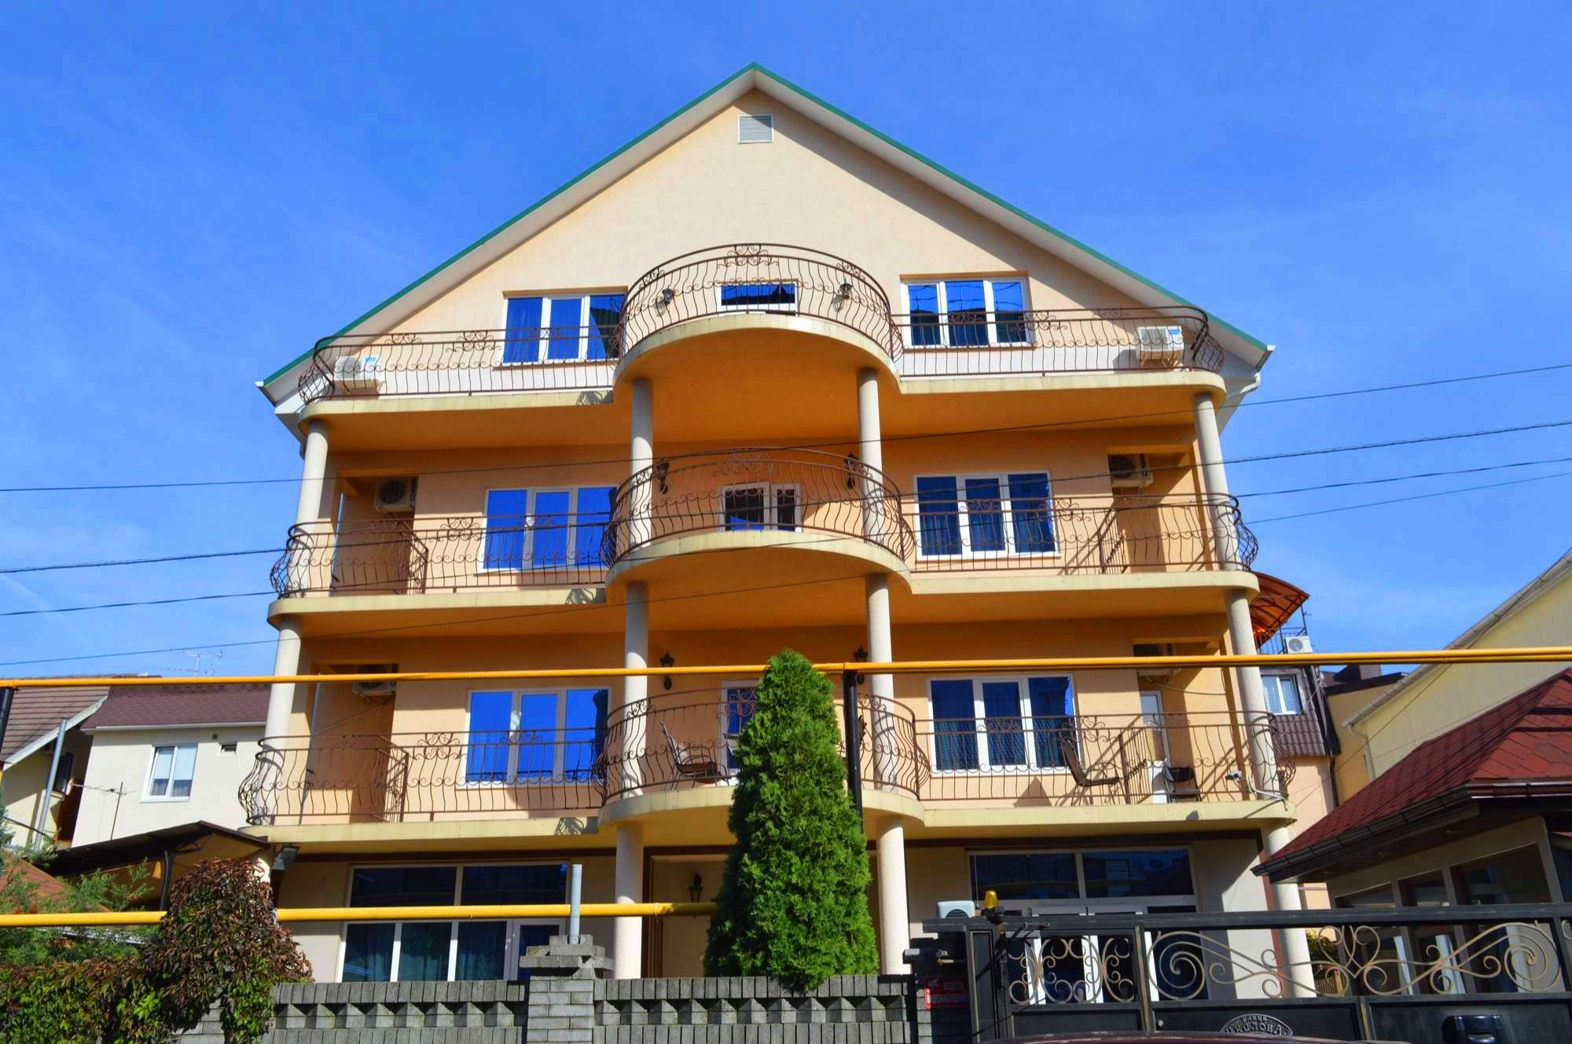Гостевой дом «Эдельвейс» расположен в Курортном городке Адлерского района. Курортный городок Адлер – это незабываемое место, созданное природой и людьми, для прекрасного отдыха на берегу моря в живописном уголке города Сочи! Адлер – микрорайон Сочи, расположенный в 24-х км от его центра, который фактически является полноценным курортом, самым южным и теплым на территории нашей страны. Отличные пляжи и всегда чистое море. На территории отеля есть беседка для отдыха, кафе. Красивые цветочные клумбы создают ощущение уюта. Удобное расположение заметно выделяет "Эдельвейс" из числа здравниц города, позволяет быстро и без проблем добраться как до аэропорта и ж/д вокзала, так и до центра Сочи. В Курортном городке огромное количество кафе и ресторанов, мест развлечения и отдыха. Недалеко от гостиницы – аквапарк, боулинг, теннисные корты, дельфинарий, прекрасный парк, самый крупный в России Океанариум. Для отдыха с детьми парки с аттракционами у пансионата Дельфин, самый большой по Сочи бассейн с морской водой, находящийся рядом с Дельфинарием.
Размещение: «Стандарт» 2-х, 3-х местные номера с удобствами (WC, душ, ТВ, сплит-система, холодильник, новая мебель: кровати, тумбочки, шкаф, стол).
Пляж: 5 мин - песчано-галечный, оборудованный лежаками и навесами. 300 м до развлекательного пляжа «Барракуда».
Питание: в гостевом доме есть кафе, где можно сделать заказ по меню, а также комплексные обеды.
Дети: до 3 лет на 1 месте с родителями – 7150 руб., до 12 лет скидка на проезд - 200 руб.

Стоимость тура на 1 человека (7 ночей)

Размещение  Заезды | СТАНДАРТ
 | 2-х мест. с удоб. |  | 3-х мест.  с удоб.
 | Основное место | Доп. место  взрослые  и дети (евро-раскладушка)
29.05.-07.06. | 21850 | 11950 | 19750
05.06.-14.06. | 21950 | 12150 | 19950
12.06.-21.06. | 21950 | 12150 | 19950
19.06.-28.06. | 22150 | 12350 | 20150
26.06.-05.07. | 23950 | 12550 | 21150
03.07.-12.07. | 25450 | 12750 | 21950
10.07.-19.07. | 25750 | 12950 | 22150
17.07.-26.07. | 25950 | 13350 | 22550
24.07.-02.08. | 25950 | 13350 | 22550
31.07.-09.08. | 25950 | 13350 | 22550
07.08.-16.08. | 25950 | 13350 | 22550
14.08.-23.08. | 25950 | 13350 | 22550
21.08.-30.08. | 25750 | 13350 | 22350
28.08.-06.09. | 25550 | 13150 | 21950
04.09.-13.09. | 25350 | 12950 | 21750
11.09.-20.09. | 23950 | 12750 | 21350
18.09.-27.09. | 23550 | 12550 | 20750
В стоимость входит: проезд на автобусе, проживание в номерах выбранной категории, сопровождение, страховка от несчастного случая.
Курортный сбор за доп. плату.
Выезд из Белгорода еженедельно по понедельникам.
Хочешь классно отдохнуть – отправляйся с нами в путь!!!!

